@import注解使用

|  |
| --- |
| @Import({TestBean1.class,TestImportSelector.class,TestImportBeanDefinitionRegistrar.class}) |

|  |
| --- |
| 普通类  实现ImportSelector接口  实现ImportBeanDefinitionRegistrar接口 |

@SpringBootApplication->

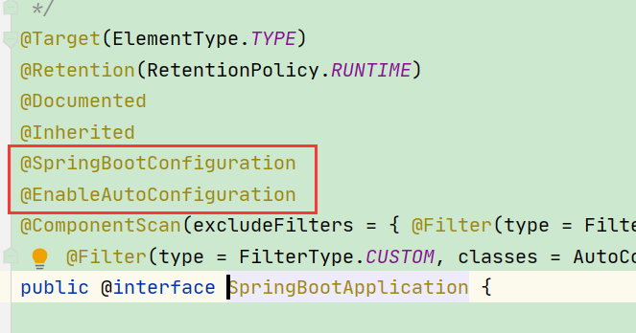

@SpringBootConfiguration

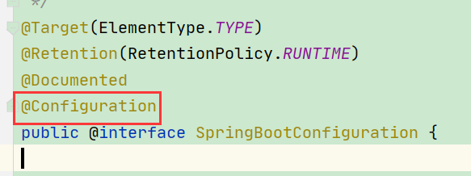

@EnableAutoConfiguration

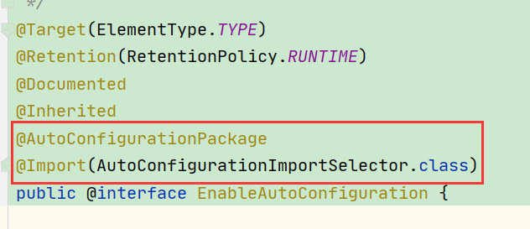

@AutoConfigurationPackage

扫描当前包下的子包。

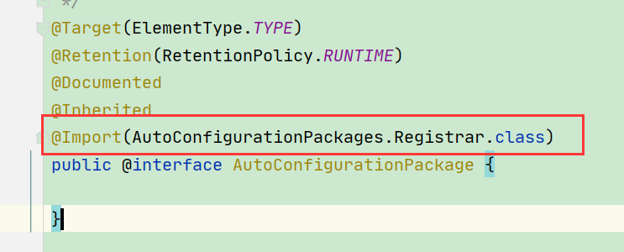

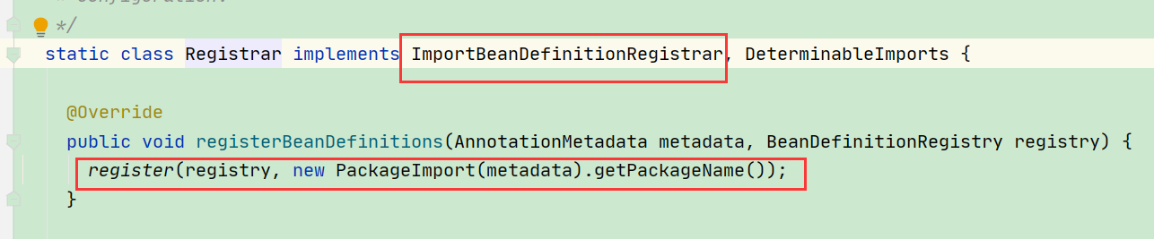

@Import(AutoConfigurationImportSelector.class)

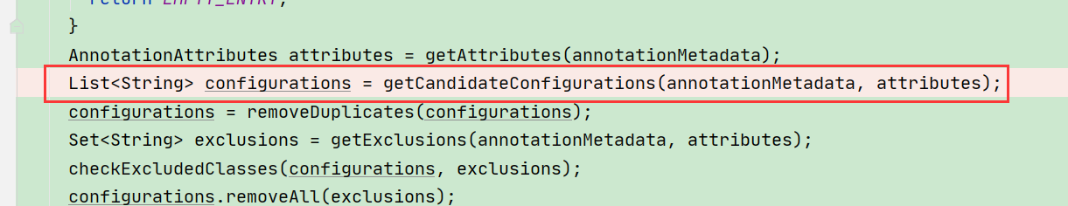

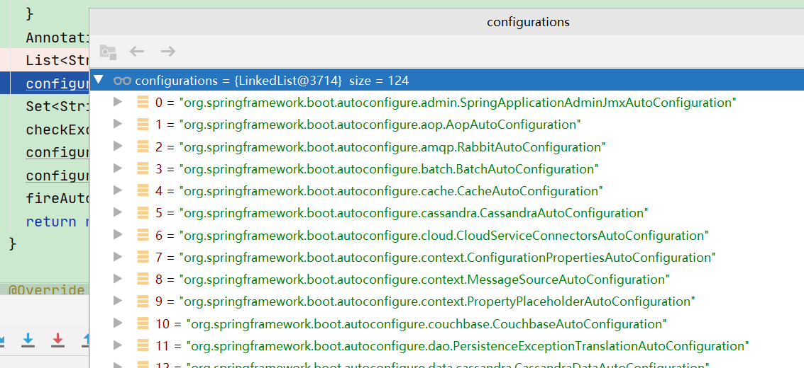

spring.factories

